UPNA. MÁSTER SECUNDARIA. PARTE ESPECÍFICA BIOLOGÍA-GEOLOGÍA
ARANTZAZU GURUCEAGA.
FECHA: 02/02/2017
Nombre: Marta Ballesteros y Liselot Lemmens
A11_ ACTIVIDAD SOBRE LA EVALUACIÓN
En esta actividad vamos a reformular aquellas actividades de evaluación que hayamos tenido en cuenta en nuestra secuencia, también podemos identificar qué otras actividades de evaluación podemos diseñar.
Para ello, vas a tener en cuenta el ppt utilizado en la presentación y la información recogida y trabajada en las sesiones con la profesora Julia Ibarra.
Además, vas a crear el material que entregarías al alumnado para realizar estas actividades de evaluación.
- Actividad de evaluación inicial.
¿Qué tipo de actividad has identificado? Repásala y teniendo en cuenta el objetivo que tiene dicha actividad intenta mejorarla.
Prepara la actividad tal como la presentarías al alumnado.
No se ha llevado a cabo una actividad de evaluación inicial. Por ello se plantea para la primera sesión la realización de un pre-test de detección de conocimientos previos a fin de conocer el nivel que trae el alumnado, dónde se pueden encontrar ideas que difieren de las científicas y así saber cómo trabajarlas mejor.

- Actividad de evaluación a lo largo del proceso.
¿Has identificado alguna actividad de evaluación en las focalizaciones?
Si no lo has hecho identifica una actividad que responda a la evaluación del proceso.
Si lo has hecho repásala y teniendo en cuenta el objetivo que tiene dicha actividad intenta mejorarla.
Prepara la actividad tal como la presentarías al alumnado.
No se ha encontrado ninguna dentro de las actividades de focalización, por lo que se propone que el alumnado lleve a cabo un cuaderno de prácticas donde registre todo lo dado en clase, las actividades realizadas, los conceptos importantes que se han trabajado, y un registro de los resultados obtenidos en las clases de laboratorio. Se valorará el orden y la claridad, que los conceptos sean correctos, que aparezca la fecha de cada actividad, y la metodología, los resultados y la discusión o argumentación de éstos en las clases de laboratorio.
El objetivo de esta actividad de evaluación es que el alumnado aprenda a llevar un registro de lo que va a aprendiendo, que interiorice los contenidos al trabajar sobre ellos en el cuaderno, y tenga así un referente al que acudir cuando tiene dudas. Esto lo ayudará también a saber qué conceptos tiene claros y cuáles no, y reflejar su propio proceso de aprendizaje.
¨Prepara un cuaderno de prácticas en el cual queden registrados los conceptos que se han trabajado en clases de laboratorio, las actividades realizadas, así como la metodología, resultados y la discusión de los mismos”.
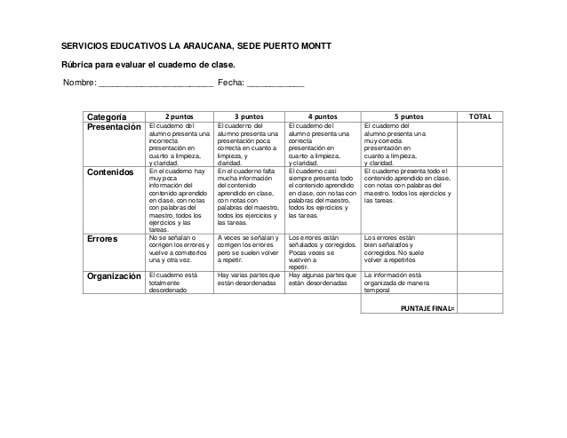
La actividad se evaluará de acuerdo con la siguiente rúbrica

- Actividad de evaluación final.
¿Qué tipo de actividad has identificado? Repásala y teniendo en cuenta el objetivo que tiene dicha actividad intenta mejorarla.
Prepara la actividad tal como la presentarías al alumnado.
En relación con el tema trabajado sobre la célula y su importancia, se presenta una actividad de evaluación donde se valorará que integren la célula como unidad básica de la vida, entidad formadora de tejidos y la necesidad de su correcto funcionamiento para que todo el organismo funcione bien. Así, se pretende que el alumnado comprenda su importancia en los distintos sistemas que forman parte del organismo, y resumir brevemente algunas consecuencias derivadas de un mal funcionamiento y cómo resolverlas.
“Realiza una recensión sobre la célula, integrando y relacionando todos los conceptos que hemos visto en clase y en las distintas actividades, que demuestre la importancia que tiene para la vida. Acompáñalo con esquemas o dibujos si te ayuda.”
Se seguirá la siguiente rúbrica.
 | Sobresaliente | Notable | Aprobado | Suspenso
Preparación | El texto contiene muestras de identificación de estructura. Se subrayaron las ideas principales. | Se observan algunas deficiencias en alguno de los elementos de la preparación que no afectan el análisis de las ideas. | El texto presenta pocas evidencias de preparación previa. | El texto no presenta evidencia de preparación previa.
Identifica y relaciona las ideas y conceptos | Se reconocen correctamente todas las ideas y conceptos. | Se reconocen las ideas principales, se reflejan de modo general | Se reconocen sólo algunas de las ideas principales, se reflejan mal o de manera muy general. | No se reconocen algunas ideas principales.
Descripciones y orden | Profundiza en los conceptos, detallándolos y relacionándolos adecuadamente con otros, jerarquiza adecuadamente las ideas. | No profundiza mucho en los conceptos, los detalla superficialmente, hay una confusión en su jerarquización. | Trabaja superficialmente los conceptos, se detallan pobremente las descripciones, hay más de una confusión en su jerarquización | No profundiza en los conceptos, hay dos o más confusiones en la jerarquización o no lo hace.
Estructura | Sigue el esquema del método científico (Introducción, materiales y métodos, resultados, discusión y conclusiones) para ayudarse en el resumen (incluye en cada apartado lo visto en clase). | Sigue el método científico, elabora adecuadamente cada apartado aunque tiene dificultades para distinguir algunos de ellos. | Sigue vagamente el método científico, mezcla apartados o no los desarrolla correctamente. | No sigue el método científico para elaborar el resumen.
Ortografía | No presenta faltas de ortografía. | Presenta 1 a 4 faltas de ortografía. | Presenta 5 o más faltas de ortografía. | Presenta más de 5 faltas de ortografía.

